12 Methoden und Hinweise zur Sprachförderung

- Vorsingen und gemeinsames Singen
  - Sprachrhythmus
  - Sprachmelodie
  - Spaß

- Reime
  - Emotionale Bindung
  - Sprachrhythmus
  - Die Laute der Sprache

- Gemeinsam Bilderbücher anschauen
  - Z.B. Bilderbücher mit kurzen bzw. längeren Texten, Wimmelbücher oder Comics
  - Bieten zahlreiche Sprechanlässe
  - Erweitern den Wortschatz
  - Die Kinder erfassen und beschreiben Parallelen zwischen den Inhalten des Textes oder Bildes und ihren eigenen Erlebnissen
  - Es gibt auch mehrsprachige Kinderbücher, sodass die Kinder das Buch auf Deutsch und in Ihrer Muttersprache lesen können bzw. zuhause vorgelesen bekommen

- Vorlesen
  - Fördert die Sprachentwicklung, Konzentration, Fantasie und Lesefähigkeit

- Rituale entwickeln
  - Rituale und Wiederholungen festigen und geben Sicherheit
  - Beginne und ende z.B. jede Stunde mit der gleichen Aktivität: Das Kind könnte von seiner/ihrer Woche erzählen, die eigene Stimmung an diesem Tag beschreiben, Datum, Wetter und Wochentag bestimmen usw.
  - Gib dem Kind schriftliche Satzbausteine oder Wortvorschläge, aus denen es wählen kann. Das macht den Einstieg leichter.

- Mit dem Kind viel sprechen
  - Sprechen ist eine Form der Zuwendung
  - Kinder lernen eine Sprache u.a. durch Imitation
  - Sie lernen die Sprachmelodie kennen und lernen verschiedene Stimmen zu unterscheiden

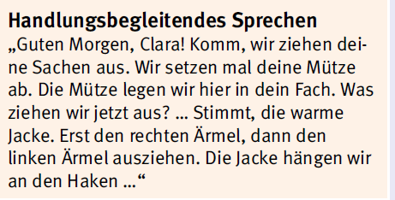
- Handlungsbegleitendes Sprechen
  - Erkläre deinem Patenkind, was es gerade tut und binde es soweit es geht in deine Tätigkeit ein
  - Stelle einen Zusammenhang zwischen deinem Handeln und deinen Worten her
  - Das Beschreiben der Tätigkeit erweitert den Wortschatz und festigt die Grammatik der Kinder

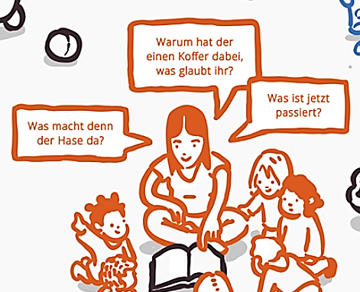
- Das Kind zum Sprechen ermuntern
  - Keine geschlossenen, sondern offene Fragen stellen

- Gemeinsam Spielen
  - Rollenspiele sind v.a. bei jüngeren Kindern beliebt – beim Nachstellen von Alltagssituationen (Einkaufen, Arztbesuch) bauen Kinder ihren Wortschatz aus und festigen grammatische Strukturen. Außerdem erweitert es ihre Handlungsfähigkeit und Selbstständigkeit.
  - Bei Spielen wie z.B. Memory und Koffer packen benennen Kinder viele unterschiedliche Gegenstände und erweitern so ihren Wortschatz. Auch die Artikelbildung wird dabei unterstützt.
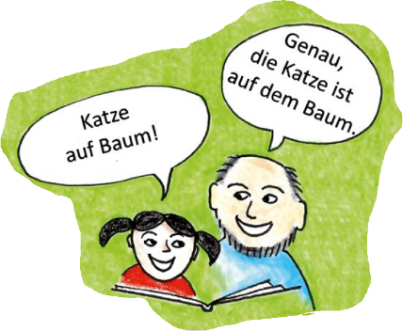
  - Evtl. kann auch ein gemeinsamer Ausflug gemacht werden, um Handlungssituation (z.B. beim Einkaufen) zu üben.

- Verbesserte Wiederholung statt korrigieren!
  - Die richtige Aussprache und die grammatisch korrekte Bildung von Wörtern und Sätzen müssen geübt werden.
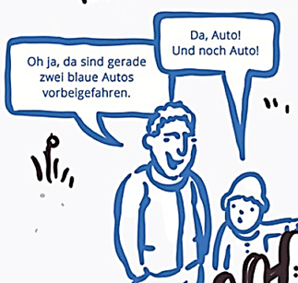
  - Korrigiere das Kind immer, indem du die sprachliche korrekte Formulierung beiläufig noch einmal wiederholst („Korrektives Feedback“). Bitte versuche nicht explizit und immer jeden Fehler zu korrigieren. Das demotiviert.

- Wertschätzung der Familiensprache
  - Neu zugewanderte Kinder bringen eine gut entwickelte Erstsprache mit.
  - Mit diesem vorhandenen Sprachschatz und Sprachgefühl in der Erstsprache gelingt es ihnen in der Regel leichter, eine neue Sprache zu lernen.
  - Daher stärkt die Anerkennung und Einbindung ihrer Erstsprache das Kind nicht nur psychosozial, sondern wirkt sich auch lernpsychologisch positiv aus.
  - Dafür können beispielsweise zweisprachige Bilderbücher gelesen werden oder das Kind kann immer wieder aufgefordert werden, auch den Begriff in der Erstsprache zu nennen oder ggf. auch zu schreiben.

- Wertschätzung des Herkunftslandes
  - Neu zugewanderte Kinder bringen positive und negative Erfahrungen und Verknüpfungen aus ihrem Herkunftsland mit. Diese gilt es wertzuschätzen. Aber das Kind sollte selbst entscheiden dürfen, wann und wie viel es erzählen möchte.
  - Das Kind darf nicht stellvertretend für „das Land XY“ oder „die Kultur / Religion XY“ gesehen werden. Jede Person macht individuelle Erfahrungen. Also stell bitte keine verallgemeinernden Fragen wie z.B. „Wie macht man das denn in deinem Land?“

Literatur:
- Werkstatt Deutsch als Zweitsprache A, Lehrermaterialien, Schroedel
- Deutsche Gesellschaft für Sprachheilpädagogik e. V. (dgs): Sprachliche Bildung und Sprachförderung in der Schule (Broschüre)
- Deutsche Gesellschaft für Sprachheilpädagogik e. V. (dgs): Sprachliche Bildung und Sprachförderung in der KiTa (Broschüre)
- Salomon S.: Sprachförderung und Sprachbildung in Krippe, Kindergarten, Kita und Schule. Veröffentlicht unter: https://www.backwinkel.de/blog/sprachfoerderung-und-sprachbildung-in-krippe-kindergarten-kita-und-schule/

